本实用新型涉及离心压缩技术领域，具体为一种碳四深加工离心压缩装置，包括壳体，所述壳体的外侧壁连通有进气管，所述壳体的一侧连通有出气管，所述壳体的一侧安装有振动电机，所述壳体的另一侧安装有驱动电机，所述驱动电机的输出端安装有叶轮，所述壳体的底部固定连接有支架，本实用新型壳体的内侧壁涂设有防结垢涂层，能有效减少碳四气体中重组分在壳体内壁的附着，降低结垢形成的速率。同时，振动电机产生的振动可辅助减少结垢在壳体内壁和叶轮表面的沉积，配合激光传感器实时监测结垢情况，便于及时采取清理措施，避免结垢过度影响气体流通和叶轮的正常运转，从而保证装置始终保持较高的压缩效率。

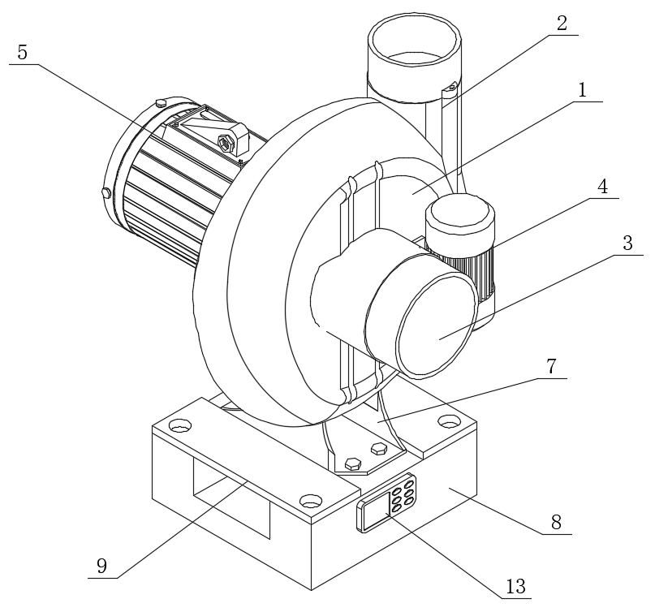
1.一种碳四深加工离心压缩装置，其特征在于：包括壳体（1），所述壳体（1）的外侧壁连通有进气管（2），所述壳体（1）的一侧连通有出气管（3），所述壳体（1）的一侧安装有振动电机（4），所述壳体（1）的另一侧安装有驱动电机（5），所述驱动电机（5）的输出端安装有叶轮（6），所述壳体（1）的底部固定连接有支架（7），所述支架（7）的底部对称固定连接有四个弹簧（10），所述弹簧（10）的底部固定连接有底座（8），所述壳体（1）的内侧壁安装有激光传感器（14）。
2.根据权利要求1所述的一种碳四深加工离心压缩装置，其特征在于：所述支架（7）和所述底座（8）的上表面均开设有螺纹孔（11），所述螺纹孔（11）的内侧壁螺纹连接有螺栓（12）。
3.根据权利要求1所述的一种碳四深加工离心压缩装置，其特征在于：所述底座（8）的上表面对称固定连接有两个限位板（9）。
4.根据权利要求1所述的一种碳四深加工离心压缩装置，其特征在于：所述壳体（1）的内侧壁涂设有防结垢涂层（15）。
5.根据权利要求1所述的一种碳四深加工离心压缩装置，其特征在于：所述底座（8）的一侧安装有控制器（13）。

一种碳四深加工离心压缩装置

技术领域
本实用新型涉及离心压缩技术领域，具体为一种碳四深加工离心压缩装置。

背景技术
在碳四深加工产业中，离心压缩装置是实现气体增压、保障后续工艺顺利进行的关键设备。传统的碳四深加工离心压缩装置在运行过程中，常面临诸多问题。​
首先，碳四气体成分复杂，其中含有的部分重组分在压缩过程中易在壳体内侧壁和叶轮表面结垢，随着运行时间增长，结垢会逐渐加厚，不仅缩小气体流通通道，增加气流阻力，降低压缩效率，还会导致叶轮不平衡，引发装置振动加剧，影响设备使用寿命。​
另外，对于装置内部的结垢情况，传统方式多依赖人工定期检查，这种方式不仅耗时费力，而且难以实时掌握结垢状况，往往在结垢较为严重时才被发现，此时已对装置性能造成较大影响，增加了维护成本和生产中断的风险，为此，提出一种碳四深加工离心压缩装置。

实用新型内容
有鉴于此，本实用新型提供一种碳四深加工离心压缩装置，以解决或缓解现有技术中存在的技术问题，至少提供一种有益的选择。
本实用新型的技术方案是这样实现的：一种碳四深加工离心压缩装置，包括壳体，所述壳体的外侧壁连通有进气管，所述壳体的一侧连通有出气管，所述壳体的一侧安装有振动电机，所述壳体的另一侧安装有驱动电机，所述驱动电机的输出端安装有叶轮，所述壳体的底部固定连接有支架，所述支架的底部对称固定连接有四个弹簧，所述弹簧的底部固定连接有底座，所述壳体的内侧壁安装有激光传感器。
进一步优选的，所述支架和所述底座的上表面均开设有螺纹孔，所述螺纹孔的内侧壁螺纹连接有螺栓。
进一步优选的，所述底座的上表面对称固定连接有两个限位板。
进一步优选的，所述壳体的内侧壁涂设有防结垢涂层。
进一步优选的，所述底座的一侧安装有控制器。
本实用新型实施例由于采用以上技术方案，其具有以下优点：
一、本实用新型壳体的内侧壁涂设有防结垢涂层，能有效减少碳四气体中重组分在壳体内壁的附着，降低结垢形成的速率。同时，振动电机产生的振动可辅助减少结垢在壳体内壁和叶轮表面的沉积，配合激光传感器实时监测结垢情况，便于及时采取清理措施，避免结垢过度影响气体流通和叶轮的正常运转，从而保证装置始终保持较高的压缩效率。
二、本实用新型激光传感器能实时监测壳体内侧壁和叶轮表面的结垢状况，并将数据传输至控制器，操作人员可通过控制器及时了解结垢情况，避免了传统人工检查的滞后性。根据监测数据，可在结垢达到一定程度但尚未造成严重影响时进行清理，减少了因结垢过度导致的设备故障和停机时间，降低了维护成本和生产损失。
上述概述仅仅是为了说明书的目的，并不意图以任何方式进行限制。除上述描述的示意性的方面、实施方式和特征之外，通过参考附图和以下的详细描述，本实用新型进一步的方面、实施方式和特征将会是容易明白的。

附图说明
为了更清楚地说明本申请实施例或现有技术中的技术方案，下面将对实施例或现有技术描述中所需要使用的附图作简单地介绍，显而易见地，下面描述中的附图仅仅是本申请的一些实施例，对于本领域普通技术人员来讲，在不付出创造性劳动的前提下，还可以根据这些附图获得其他的附图。
图1为本实用新型的结构图；
图2为本实用新型壳体的剖面结构图；
图3为本实用新型图二的爆炸结构图。
附图标记：1、壳体；2、进气管；3、出气管；4、振动电机；5、驱动电机；6、叶轮；7、支架；8、底座；9、限位板；10、弹簧；11、螺纹孔；12、螺栓；13、控制器；14、激光传感器；15、防结垢涂层。

具体实施方式
在下文中，仅简单地描述了某些示例性实施例。正如本领域技术人员可认识到的那样，在不脱离本实用新型的精神或范围的情况下，可通过各种不同方式修改所描述的实施例。因此，附图和描述被认为本质上是示例性的而非限制性的。
下面结合附图对本实用新型的实施例进行详细说明。
如图1-3所示，本实用新型实施例提供了一种碳四深加工离心压缩装置，包括壳体1，壳体1的外侧壁连通有进气管2，壳体1的一侧连通有出气管3，壳体1的一侧安装有振动电机4，壳体1的另一侧安装有驱动电机5，驱动电机5的输出端安装有叶轮6，壳体1的底部固定连接有支架7，支架7的底部对称固定连接有四个弹簧10，弹簧10的底部固定连接有底座8，壳体1的内侧壁安装有激光传感器14。
在一个实施例中，支架7和底座8的上表面均开设有螺纹孔11，螺纹孔11的内侧壁螺纹连接有螺栓12；通过支架7进行固定。
在一个实施例中，底座8的上表面对称固定连接有两个限位板9；对支架7起到限位的作用。
在一个实施例中，壳体1的内侧壁涂设有防结垢涂层15；提高壳体1的防垢效果。
在一个实施例中，底座8的一侧安装有控制器13；控制器13对振动电机4进行控制。
本实用新型在工作时：通过控制器13启动驱动电机5，驱动电机5的输出端带动叶轮6旋转。待叶轮6运转稳定后，将碳四气体通过进气管2通入壳体1内，气体在叶轮6的作用下被压缩，压缩后的气体通过出气管3排出，进入后续的深加工工艺环节。在装置运行过程中，激光传感器14实时监测壳体1内侧壁和叶轮6表面的结垢情况，并将监测数据传输至控制器13。控制器13对数据进行分析处理，实时显示结垢厚度等信息，当需要除垢时，装置停机，然后将底座8上的螺纹孔11内的螺栓12拧下，使得支架7只通过弹簧10与底座8连接，通过控制器13启动振动电机4，振动电机4产生的振动能，带动壳体1进行震动，对壳体1内部的污垢进行清除，达到除垢的效果，清除后将螺栓12拧入螺纹孔11中，对支架7进行固定。
以上所述，仅为本实用新型的具体实施方式，但本实用新型的保护范围并不局限于此，任何熟悉本技术领域的技术人员在本实用新型揭露的技术范围内，可轻易想到其各种变化或替换，这些都应涵盖在本实用新型的保护范围之内。因此，本实用新型的保护范围应以所述权利要求的保护范围为准。

图1
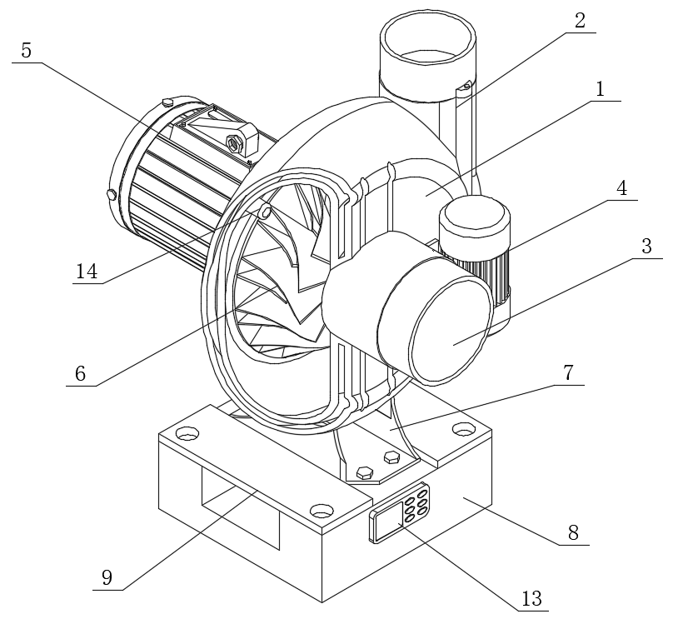
图2
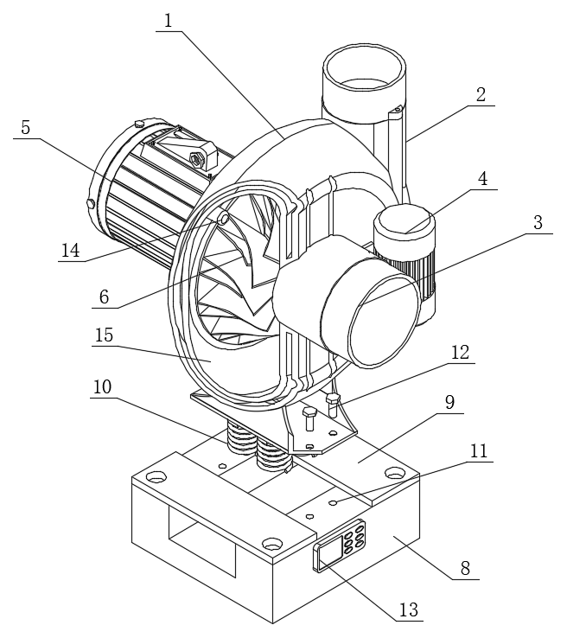
图3

